**軟體工程實務 HW2**

**109525009 張祐綸**

**Bug1線條無法刪除**

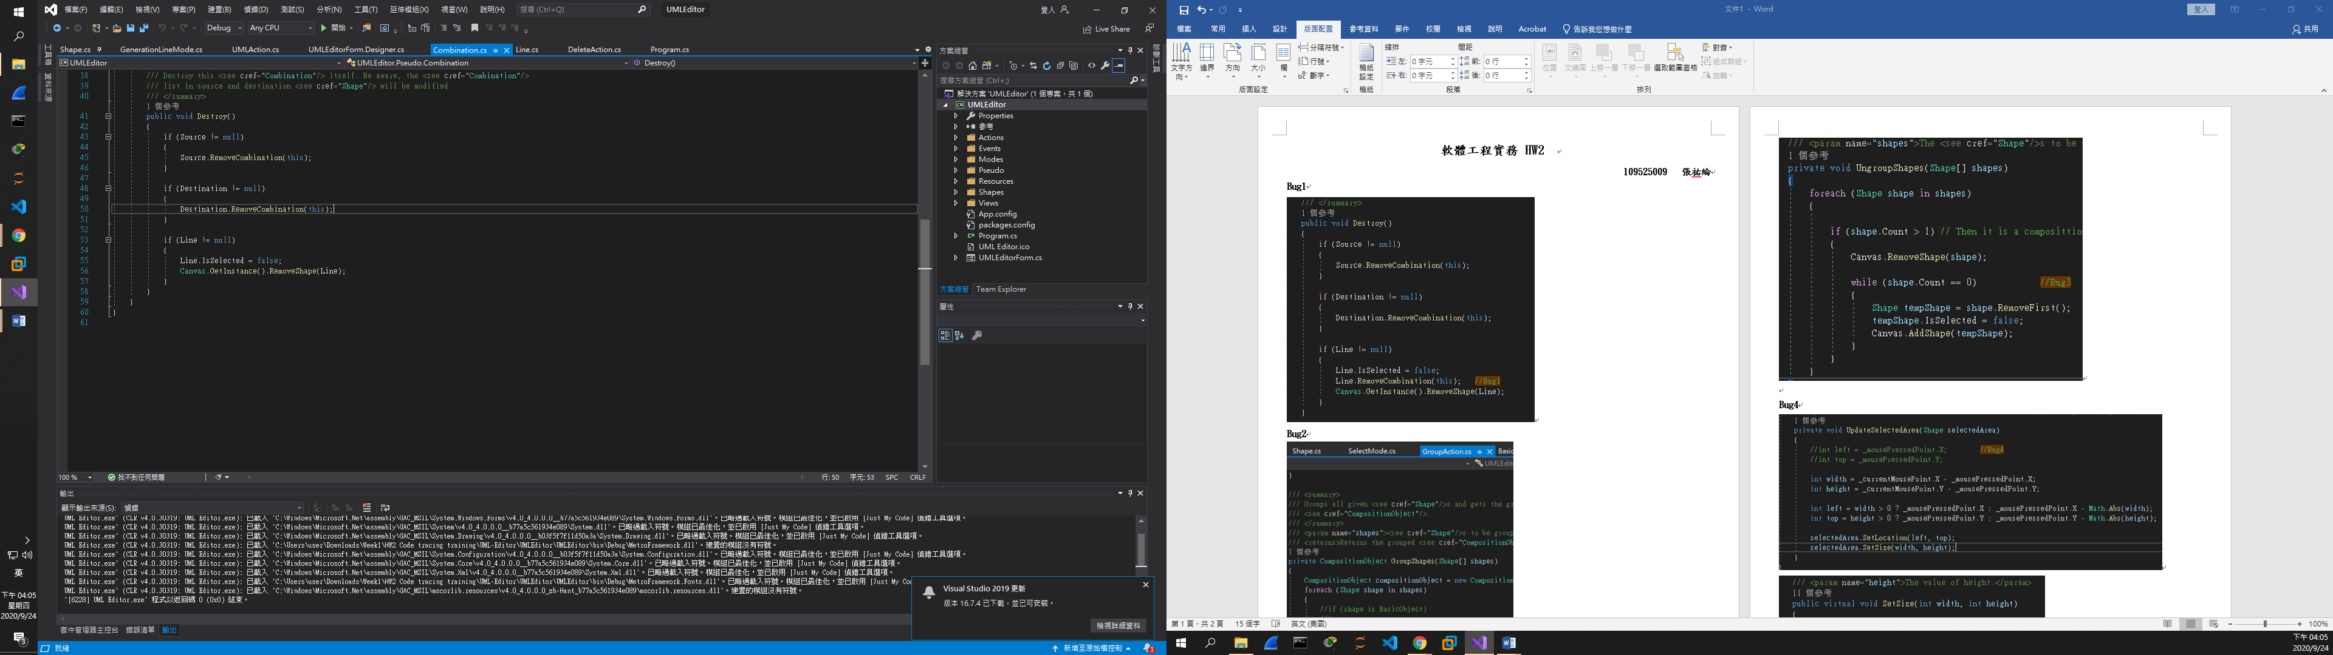

**改成**

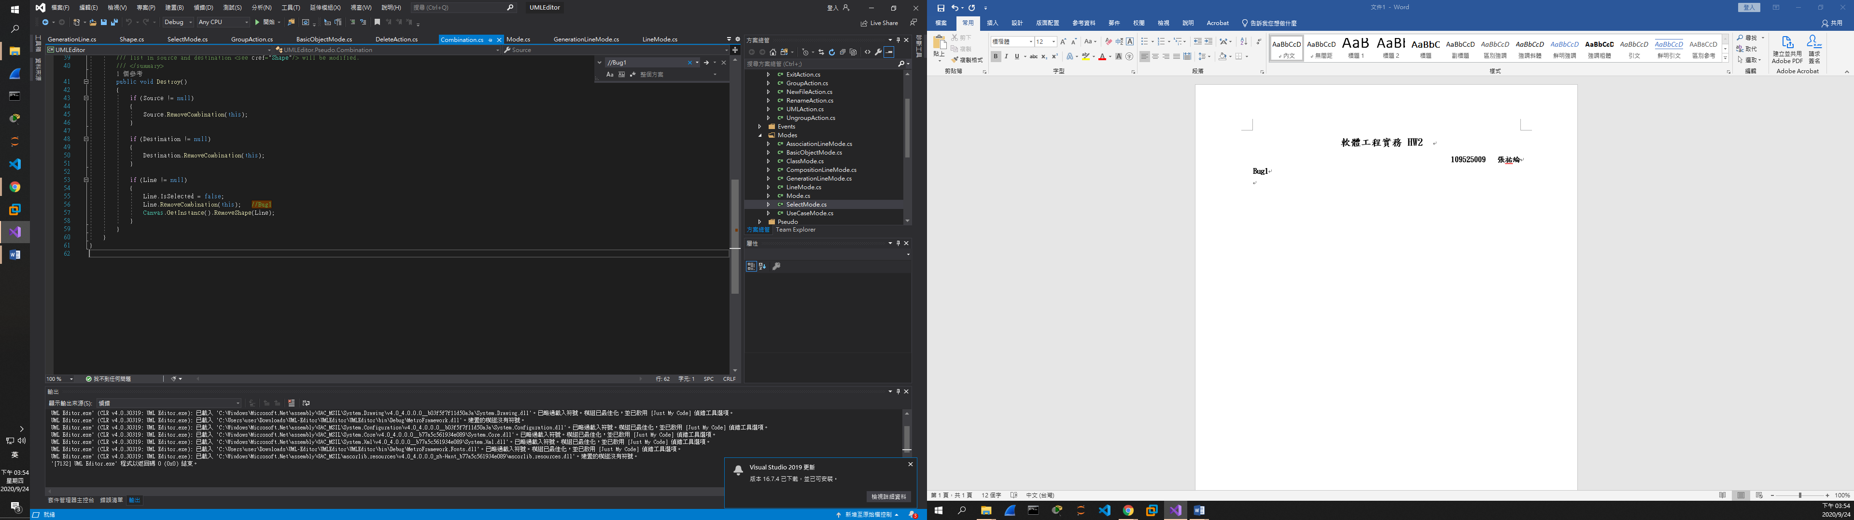

**原因是line沒有做到RemoveCombination，因此會在一個迴圈中停重複。**

**Bug2圖形無法和組合的框框一起移動**

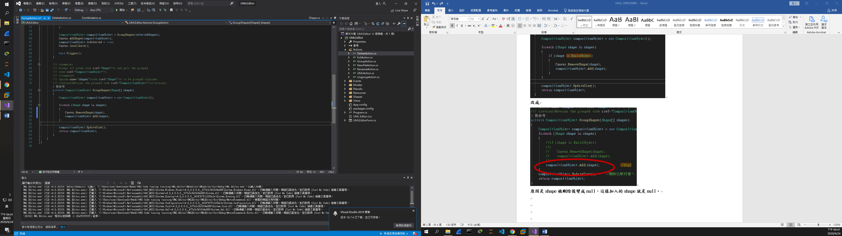

**改成**

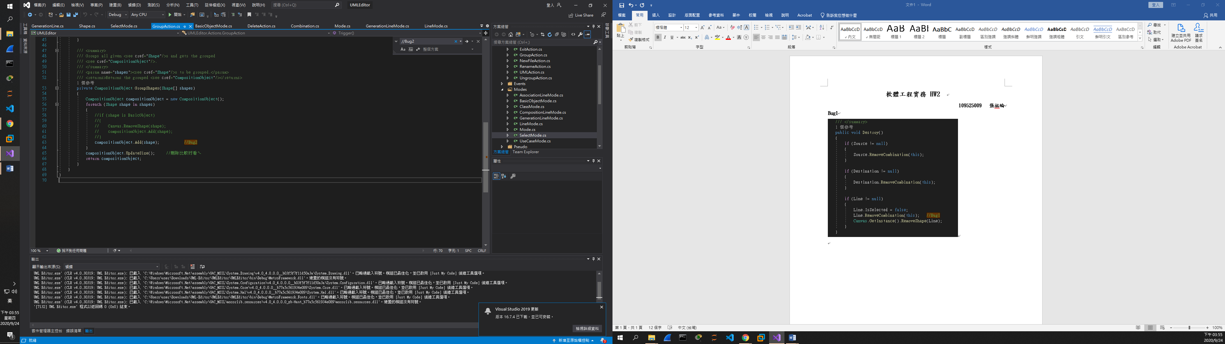

**原因是shape被刪除後變成null，這樣加入的shape就是null。**

**Bug3：ungroup後的移動問題**

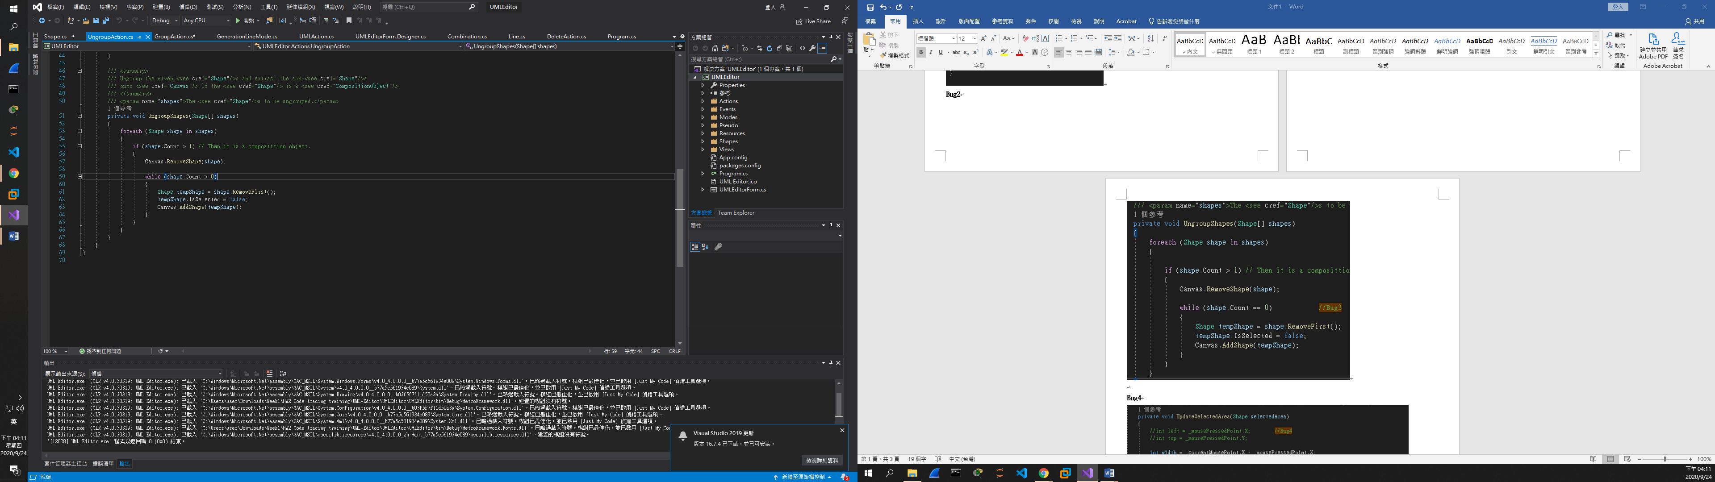

**改成**

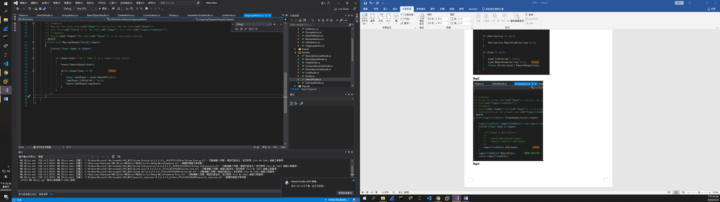

**原因是shape.count =0 無法進到這個while，沒有刪除之前的移動會有問題，進到這個while才會重繪該shape。**

**Bug4**

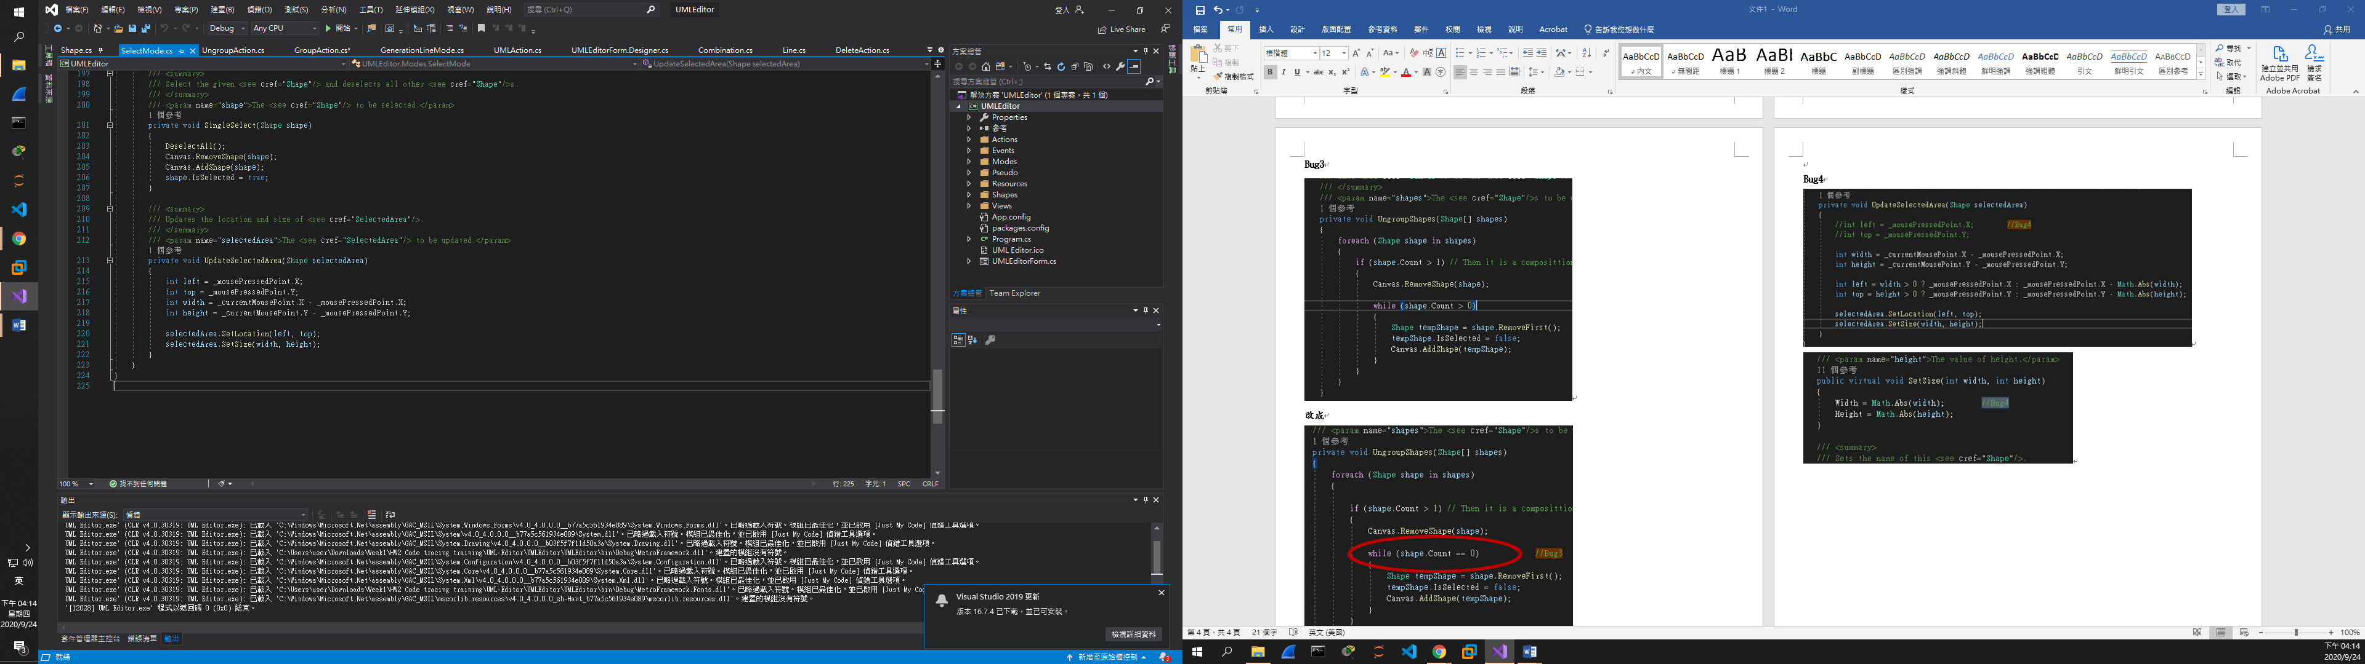

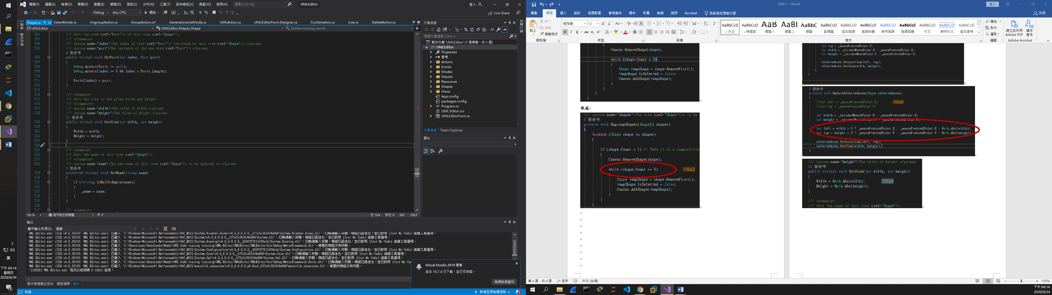

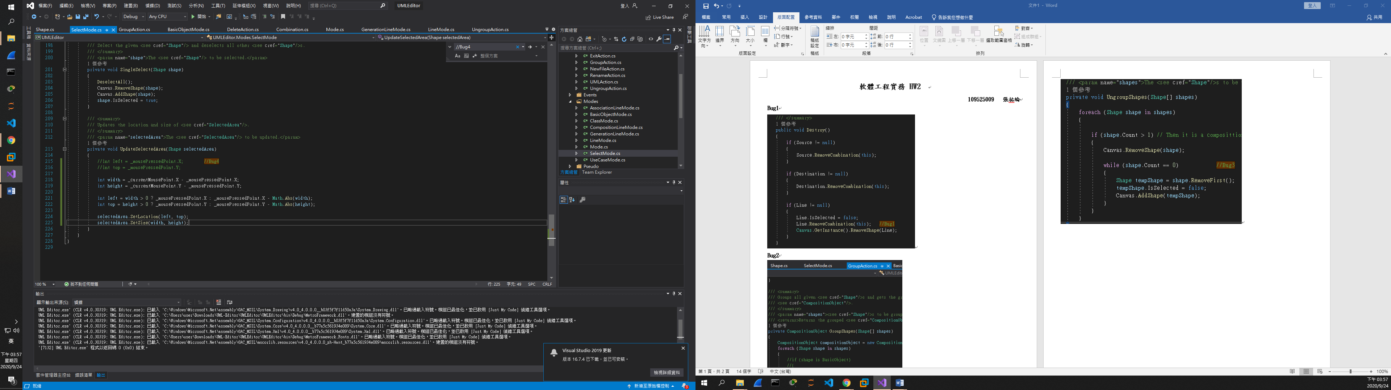

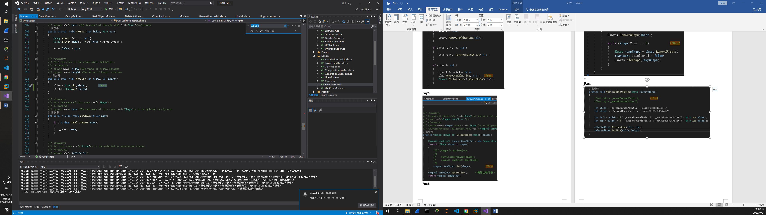

**原因是width或height小於0時，無法setsize，重新設定左上角的基準點(left top)**

**，依據不同的情況調整即可。**